05211 | Повышенный уровень  Идентификационный номер теста  Записывается в окно программы при вводе результатов тестирования

Тема: Многочлены

Вариант 11

1 | Упростите выражение 21хух²у³х – 8х²у²хуху – 2ху³х³у и найдите его значение  при х = – 2, у = – 1.  Ответ:
2 | 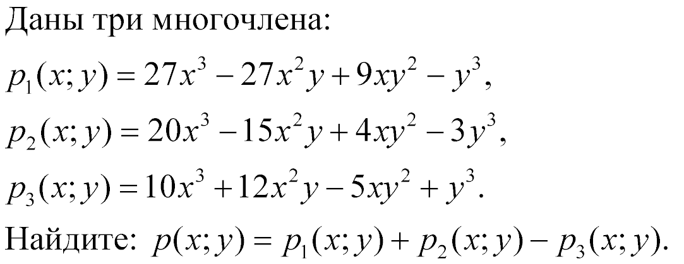  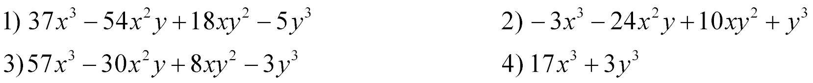
3 | Выполните почленное деление числителя дроби на знаменатель:  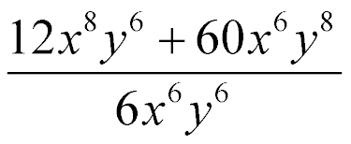  Найдите значение полученного выражения при х = 0,5, у = – 0,3.  Ответ:
4  5 | При каком значении переменной х квадрат двучлена х – 4 больше квадрата двучлена х + 9 на 195?  Ответ:
Разложите на множители многочлен: x² – y² + 4х + 4 .

1) (x – y – 2)(х + y – 2) 2) (x – y + 2)(х + y + 2)
3) 4(x – y)(х + 2) 4) (x – y + 2)(х – y – 2)

Выполнил ученик ___ класса __________________________

Дата: ____ _________201__г.

